



**Síguenos**

**CONSERVATOIRE NEWS**

**Cartelera – Convocatorias - Boletín** http://.wordpress.rcsmm.com



**AUDICIÓN DE PIANO**

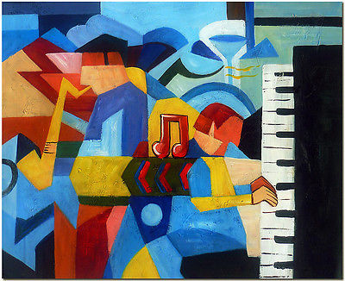

**Profesora:**

**Mariana Gurkova**



CONSEJERÍA DE EDUCACIÓN E INVESTIGACIÓN

Dirección General de Universidades y

Enseñanzas Artísticas Superiores

**Jueves, 16 enero 2025, 13.30 h.**

Sala Manuel de Falla RCSMM

Entrada libre – Aforo limitado

**Programa**

|  |  |
| --- | --- |
| **L. van BEETHOVEN**  **(1770 - 1827)**  **Jaime Garcés**  **A.SCRIABIN**  **(1872 - 1915)**  **Alberto Villaescusa**  **H. VILLALOBOS**  **(1887 - 1959)**  **Mario Escudero**  **E. LECUONA**  **(1885 - 1963)**  **Daniel Sánchez** | Sonata op. 10 nº 1  *Adagio*  Finale. *Prestissimo.*  Sonata-Fantasía op.19  *Andante*  *Presto*    Suite *A prole do bebé*  *Branquinha*  *Moreninha*  *Caboclinha*  *A pobresinha*  *O Polichinello*    Suite *Andalucía*  *Córdoba*  *Andalucía*  *Alhambra*  *Gitanerías*  *Guadalquivir*  *Malagueña* |
|  |  |
|  |  |
|  |  |
|  |  |
|  |  |

|  |  |
| --- | --- |
|  |  |